16ссия, труд, народовластие, социализм!
КОММУНИСТИЧЕСКАЯ ПАРТИЯ РОССИЙСКОЙ ФЕДЕРАЦИИ
Ц Е Н Т Р А Л Ь Н Ы Й К О М И Т Е Т

О т д е л п о и н ф о р м а ц и о н н о-а н а л и т и ч е с к о й р а б о т е
и п р о в е д е н и ю в ы б о р н ы х к а м п а н и й
Мониторинг парламентской активности думских фракций (октябрь 2016 г.)
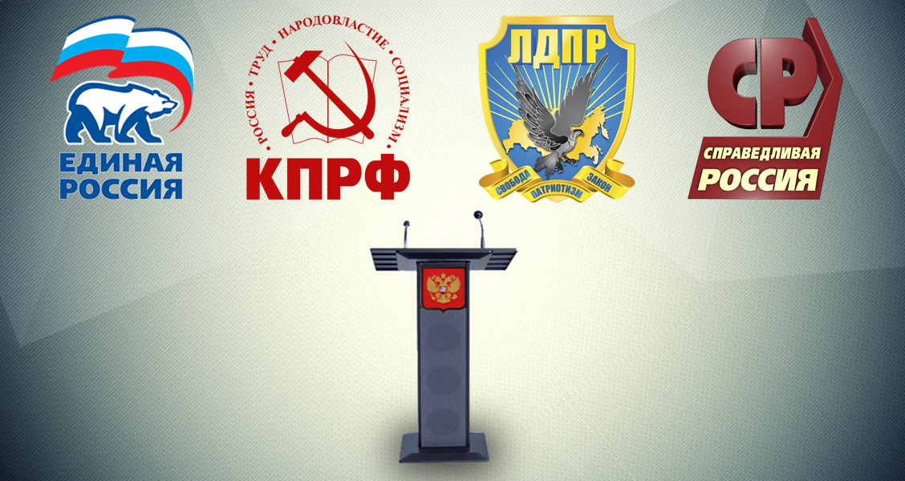

Отделом по информационно-аналитической работе и проведению выборных кампаний подготовлен обзор выступлений депутатов Госдумы всех фракций на пленарных заседаниях в октябре 2016 года (по материалам стенограмм заседания Государственной Думы Федерального Собрания Российской Федерации).

Деятельность депутатов на пленарных заседаниях Государственной Думы - это один из интегральных показателей, так как он отражает подготовительную работу, которая ведется в комитетах; реакцию на требования избирателей; способность вести экспертные исследования и отстаивать свою политическую позицию.

Естественно этот критерий не может рассматриваться без учета деятельности в избирательных округах, подготовки депутатских запросов. Но, к сожалению, по этим направлениям обобщенных количественных данных, как правило, нет.

На пленарных заседаниях в течение октября 2016 года больше всего выступали представители правящей партии «Единая Россия», имеющих в Государственной Думе абсолютное большинство депутатских мандатов – 343 из 450. Всего в октябре 2016 года в думских стенограммах зафиксированы 162 или 43,5% их выступлений от общего числа всех выступлений. (Табл.1, гр.1).

Таблица 1
Активность фракций ГД РФ на заседаниях в октябре 2016 г.
(суммарное количество выступлений депутатов по фракциям)

Период | ЕР | КПРФ | ЛДПР | СР
октябрь | 162 | 82 | 82 | 46
Доля от общего количества выступлений депутатов, в % | 43,5 | 22,0 | 22,0 | 12,3

Второе и третьем место по количеству выступлений на пленарных заседаниях делят фракции КПРФ и ЛДПР – по 82 выступления (22,0%). На четвертом месте «Справедливая Россия» – 46 выступлений (12,3%).

Наибольшая активность депутатов проявилась 19 октября во время рассмотрения Проекта постановления Государственной Думы № 6317-7 "О примерной программе законопроектной работы Государственной Думы Федерального Собрания Российской Федерации в период осенней сессии 2016 года". Самой активной в этот день была Единая Россия – 61 выступление, у фракции КПРФ – 30, ЛДПР – 20 и «Справедливой России» - 12.

График 1

Если от абсолютных показателей перейти к относительным (т.е. учесть численность депутатских фракций), то расстановка рейтинг-позиции меняется. Введение такого показателя, как коэффициент фракционной активности (КФА) (количество выступлений к общей численности депутатов фракции) позволяет оценить реальную вовлеченность всех депутатов фракций в парламентскую работу (табл.2).

Таблица 2
Активность фракций ГД РФ на заседаниях в октябре 2016 года
с учетом КФА

Период | ЕР | КПРФ | ЛДПР | СР
октябрь | 0,47 | 1,95 | 2,1 | 2,0

По КФА самой активной за октябрь становится ЛДПР – 2,1, на втором месте Справедливая Россия - 2,0, на третьем месте КПРФ – 1,95 и на четвертом месте Единая Россия - 0,47.
График 2

Наибольший интерес и активность депутатов были при рассмотрении следующих вопросов:
- О проекте федерального закона № 1145328-6 "О ратификации Соглашения между Российской Федерацией и Сирийской Арабской Республикой о размещении авиационной группы Вооружённых Сил Российской Федерации на территории Сирийской Арабской Республики";
- О проекте федерального закона № 1177914-6 "О единовременной выплате пенсионерам";
- О проекте постановления Государственной Думы № 6317-7 "О примерной программе законопроектной работы Государственной Думы Федерального Собрания Российской Федерации в период осенней сессии 2016 года";
- О проекте федерального закона № 1186208-6 "О приостановлении Российской Федерацией действия Соглашения между Правительством Российской Федерации и Правительством Соединённых Штатов Америки об утилизации плутония, заявленного как плутоний, не являющийся более необходимым для целей обороны, обращении с ним и сотрудничестве в этой области и протоколов к этому Соглашению";
- О проекте федерального закона № 2428-7 "О внесении изменений в Федеральный закон "О федеральном бюджете на 2016 год" (в части уточнения параметров федерального бюджета на 2016 год);
- О проекте федерального закона № 1134020-6 "Об исполнении федерального бюджета за 2015 год";
- О проекте постановления Государственной Думы № 9293-7 "О внесении изменений в Регламент Государственной Думы Федерального Собрания Российской Федерации" (в части, касающейся требования о необходимости личного голосования депутата Государственной Думы на заседании Государственной Думы и на заседании комитета Государственной Думы).
Список наиболее активных депутатов фракции КПРФ возглавляют: Н.В. Коломейцев (17 выступлений), Т.В. Плетнева (11), А.В. Куринный (9), О.Н. Смолин (6), Н.М. Харитонов (5), Л.И. Калашников (4), Д.Г. Новиков (4), С.Н. Решульский (4), Ю.П. Синельщиков (4).

Выпуск подготовила: к. полит. наук Шабарова Е.Б.
Отв. за выпуск: д. полит. наук Обухов С.П., Член Президиума ЦК КПРФ

